**Indexler**

Postgre ‘nin desteklediği indexleme tipleri;

* Btree
* Hash
* GIST
* GIN

**BTREE:** CREATE INDEX ifadesi kullanılmadığında postgresql default olarak btree kullanır. Btree indexlemesi uzunluk ve eşitlik sorgularında verimli şekilde kullanılır. Bütün veri tipleri için kullanılabilir. (bütün geometrik şekiller dahil)

**HASH:** Hash indexleme sadece eşitlik karşılaştırmalarında verimli olur. Ancak bu indexlemeyi kullanmak hemen hemen hiçbir zaman güvenli değildir. Spatial datalarda kullanılmaz. (uygulamalı olarak denendi.)

**GIN(Generalized Inverted Indexes):** Eğer index birçok değerden tek bir satıra map edilecekse elverişlidir(many to one). Eğerki bir satır tek bir anahtar değere sahipse btree daha optimizedir. GIN indexleme tam-metin arama için dizi değerlerini indexleme için uygundur.

**GIST(Generalized Search Tree):** Bu indexler genel yapılı ağaç yapıları oluşturmamıza izin verir ve her türlü veri tipleri için kullanılabilir. Esnek bir yapıdadır. Geometrik datalarda metin aramaları kadar iyi bir sonuç verir. (bütün geometrik şekiller dahil)

Tüm geometri tipleri için BTREE, GIST Ve GIN indexlemeleri kullanılabilir . Bunlar kullanılmaz ise postgresql default olarak btree kullanır. Geometrik datalar için en uygun iki indexleme yöntemi Btree ve GIST’dir.

**GIN VE GIST Performans Analizi:**

* GIN index aramaları GIST den 3 kat kadar hızlıdır.
* GIN indexi yaratmak GIST Indexi yaratmakdan 3 kat daha fazla zaman alır.
* Güncellemede GIN, GIST ‘ den 10 kat yavaştır.
* GIN indexler 2-3 kat daha büyüktür.

**SHAPEFILES FOR TURKEY**

* **İllerine ayrılmış Türkiye haritası.**

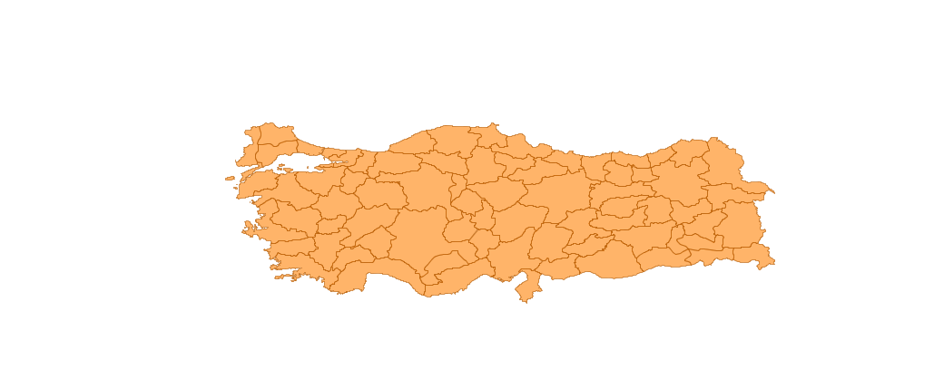

* **Türkiyede ki birkaç önemli yeleri gösteren harita. (Point tipinde)**

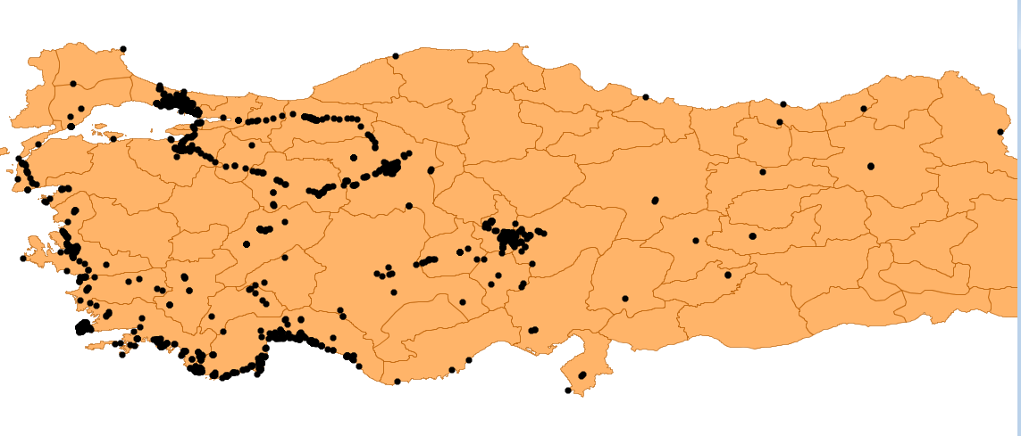

**İçerik:**

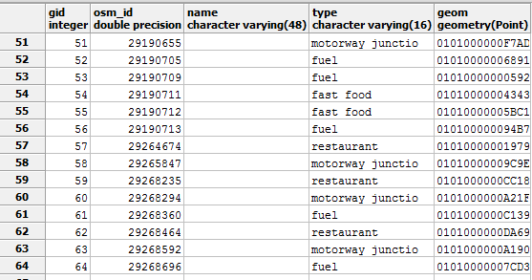

* **Demiryolları( Multiline tipinde)**

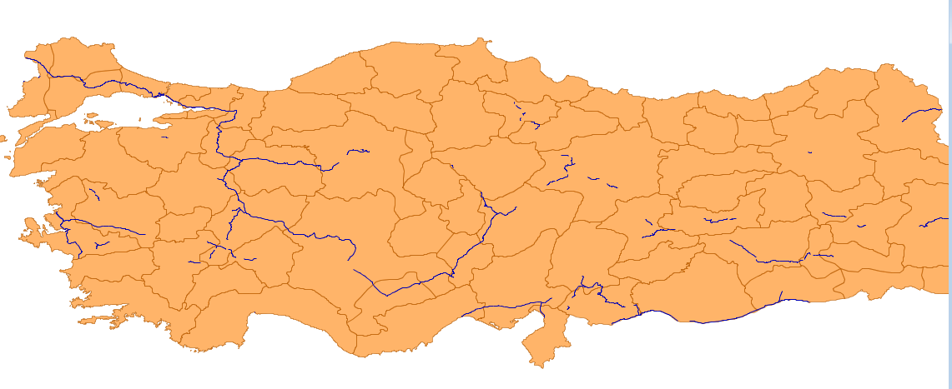

* **Türkiyedeki Lokasyonlar (şehir, köy, önemli müzeler vs.) (Point tipinde)**

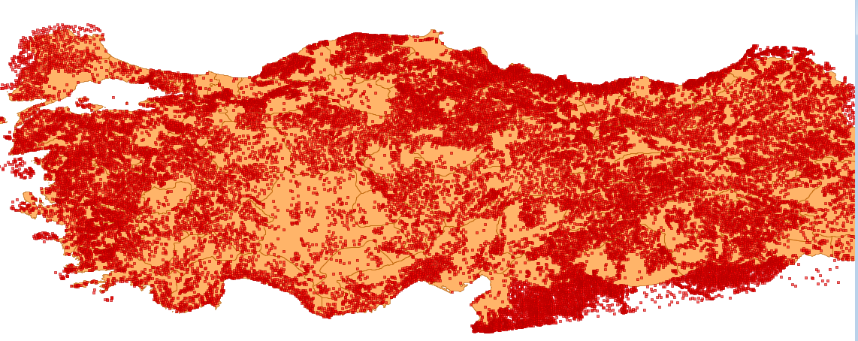

**İçerik:**

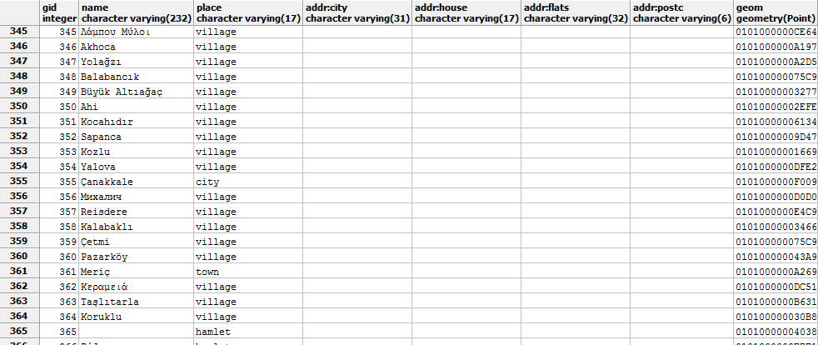

* **Türkiyedeki otoban yolları (Multiline tipinde)**

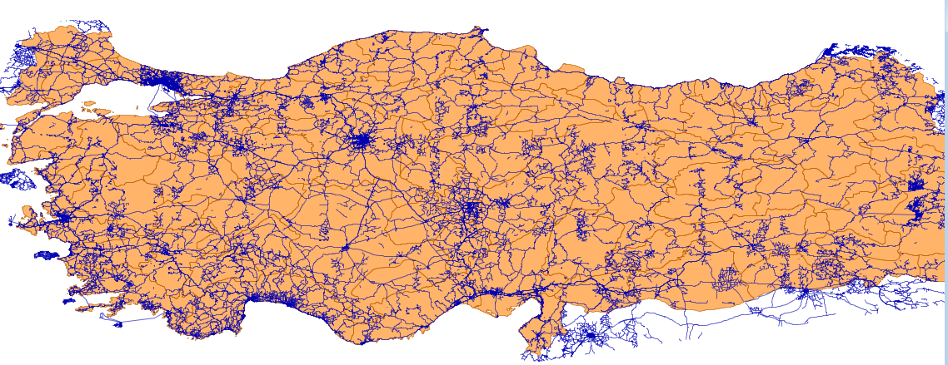

**İçerik:**

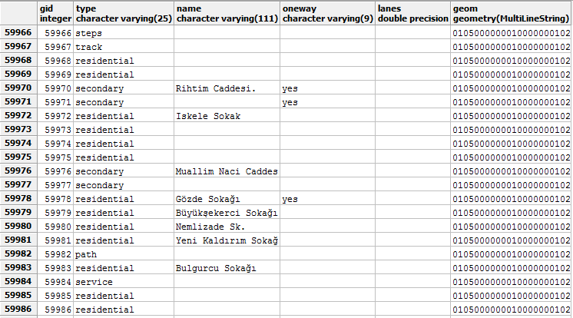

* **Otomative ile ilgili noktalar (Point tipinde)**

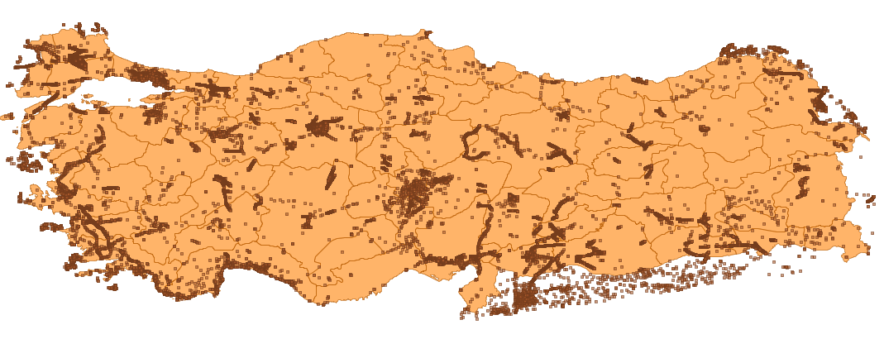

**İçerik:**

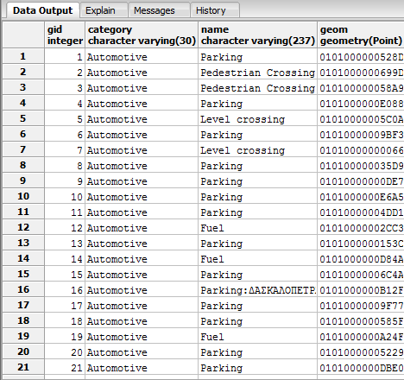

**Kaynak**

<https://devcenter.heroku.com/articles/postgresql-indexes> indexlemeler

<http://www.postgresql.org/docs/8.3/static/textsearch-indexes.html> indexlemeler

<http://downloads.cloudmade.com/asia/western_asia/turkey#downloads_breadcrumbs> shapfiles